

生物信息学



NAME
STUDENT ID

REPORT for Experiment 1
Experiment Title：
PCR引物设计
Instructor(s)：
Daoqiong Zheng
Lab Location：
教学楼426
- Experimental Purpose
本实验简介了 PCR 引物设计的基本原则与实时荧光定量 PCR(qPCR)的原理，并以实例介绍 Primer Premier6 与 Primer-BLAST 软件设计引物的方法。
2. Equipment and Materials
个人windows电脑
- Experimental Procedure
- 引物设计原则
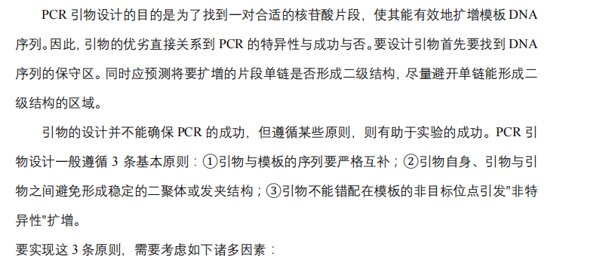
1.1引物长度
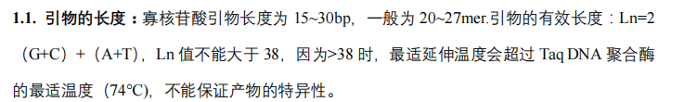
1.2引物的Tm值
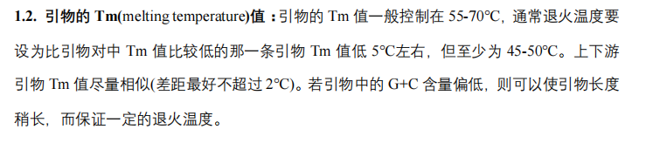
1.3引物的GC含量
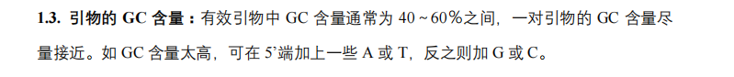
1.4引物的碱基分布
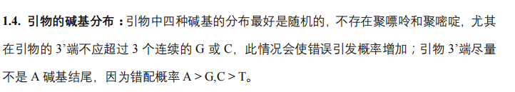
1.5引物的互补情况
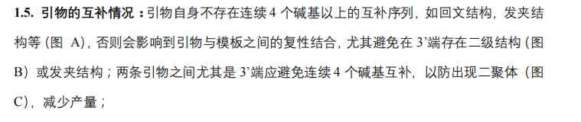
1.6引物的3’端和5’端
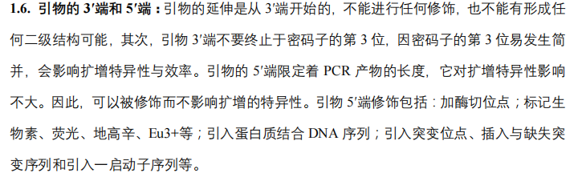
- 软件与数据
- Primer Premier6的使用
3.1基因序列的获得
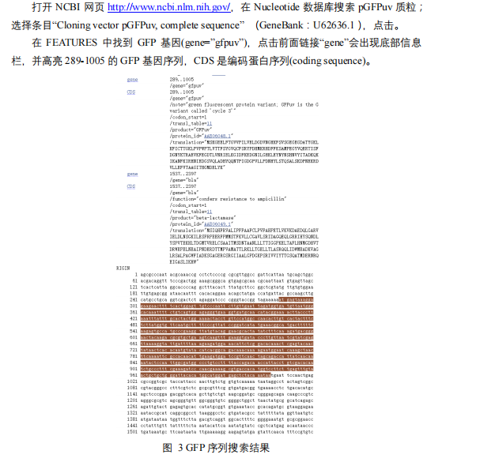
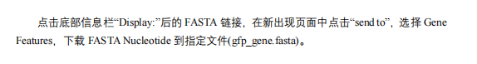
3.2引物设计与筛选
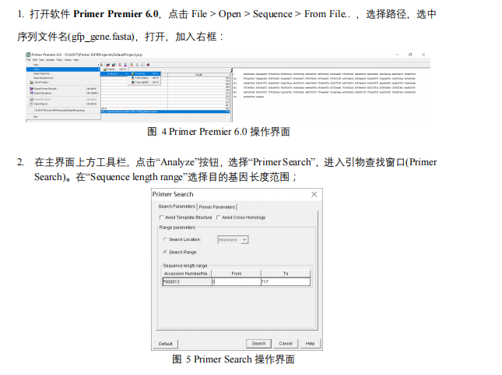
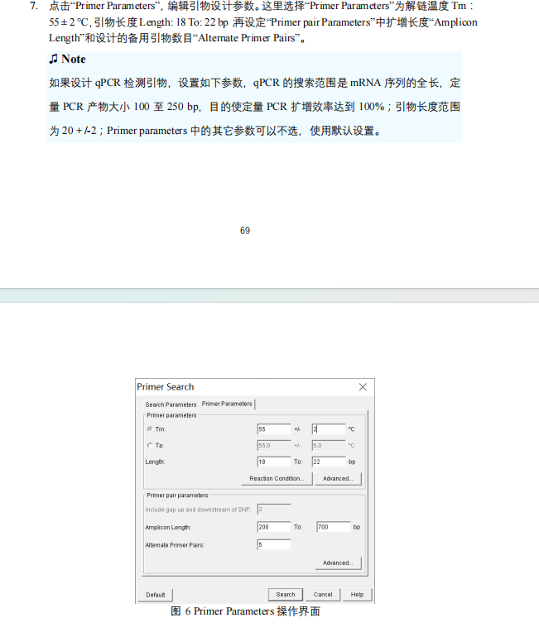
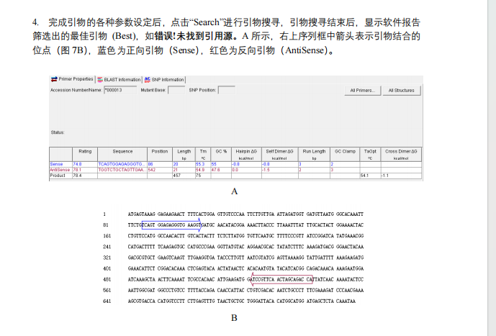
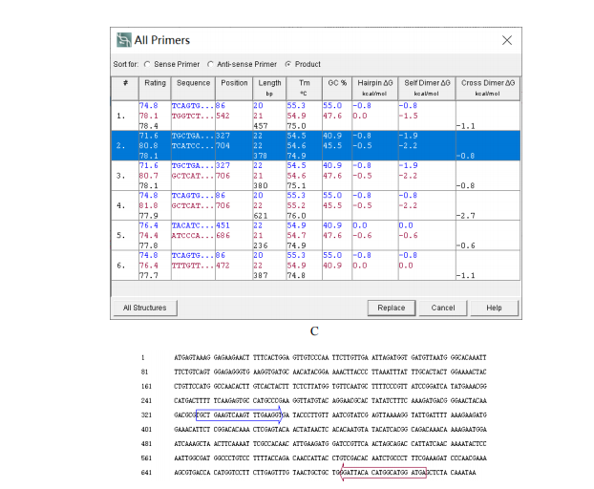
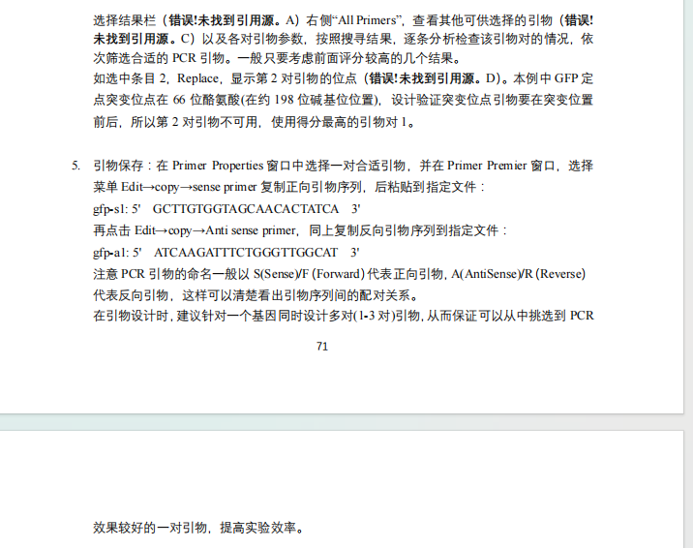
- Primer-BLAST 设计qPCR产物
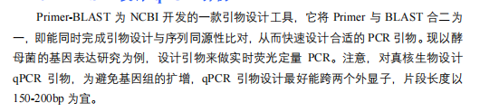
4.1 目的基因序列下载
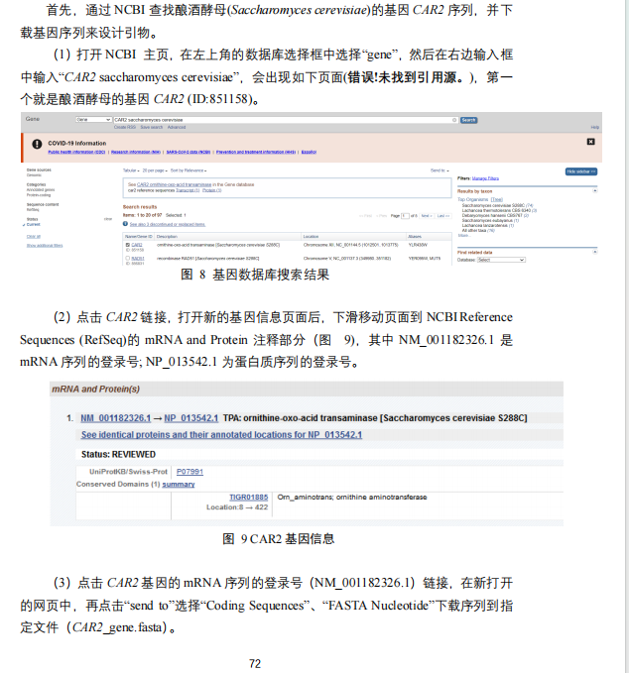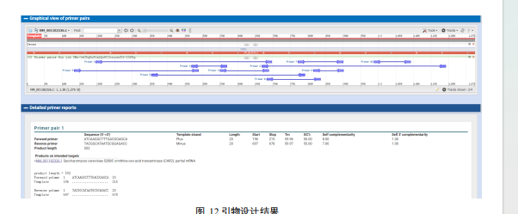
4.2引物设计
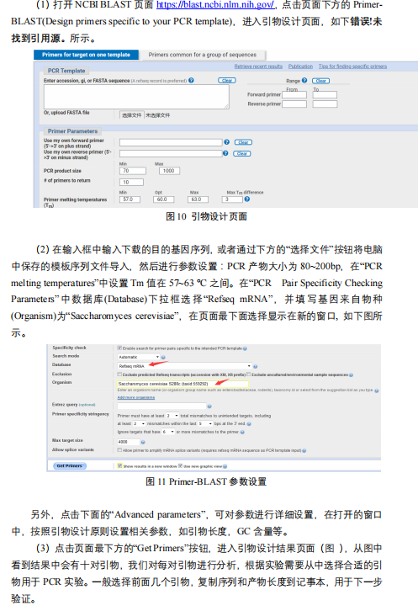
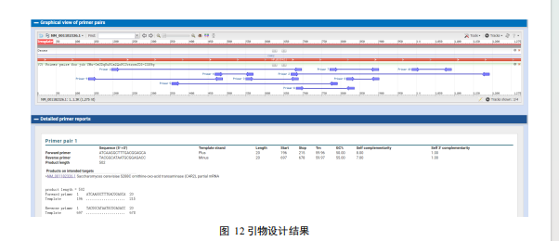
4.3引物验证
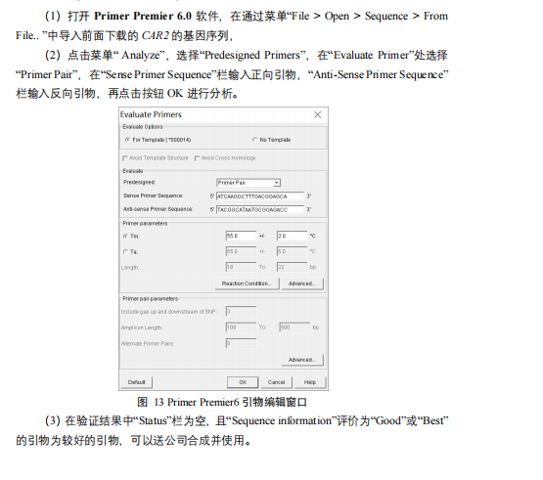
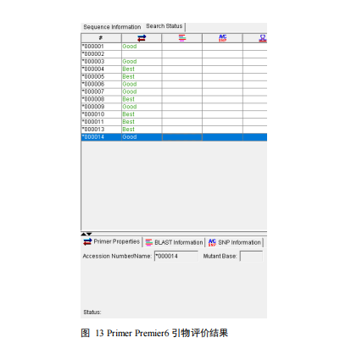
- Results and answers
- 实时定量PCR引物设计与普通PCR相比有哪些特点？

1. 引物长度：实时定量PCR的引物通常比传统PCR的引物稍微短一些，一般在18-25个碱基之间。这样可以保证在较短的时间内完成退火步骤，提高扩增效率。
2. Tm值（熔解温度）：qPCR引物的设计需要更加严格地控制Tm值，通常建议两个引物之间的Tm值差异不超过2°C，且Tm值应在58-60°C左右，这有助于提高扩增的特异性。
3. 避免形成二聚体和发夹结构：在qPCR中，引物之间的二聚体形成以及引物自身的发夹结构会严重影响扩增效率和特异性。因此，在设计时应尽量避免这些结构的出现。
4. 扩增片段大小：实时定量PCR通常推荐扩增片段的长度在75-200bp之间，这样的长度既有利于提高扩增效率，也便于荧光信号的检测。
5. 引物位置的选择：选择合适的引物位置对于减少非特异性扩增非常重要。例如，选择位于外显子边界处的序列作为引物，可以有效避免基因组DNA的干扰。
6. 使用探针：虽然不是所有qPCR都需要，但很多情况下会使用探针来提高检测的灵敏度和特异性。探针的设计需要考虑其与目标序列的结合位置、长度、Tm值等因素。
7. 验证引物的特异性：在qPCR实验前，通过BLAST等工具验证引物的特异性是非常重要的步骤，确保引物仅与目标序列特异性结合，减少非特异性扩增的可能性。
- 请查找自己课题相关或感兴趣序列的相关资料，并从GenBank中获取它的DNA序列，尝试用Primer Premier6 设计出该序列的合适引物（序列见压缩包）
5' GGAAACATTCTCGGACAC 3'
5' TGTAATCCCAGCAGCAGT 3'

